- 如果遇到本地import引用的库标红时，需要重新配置自己的Maven环境
问题截图：
问题解决：
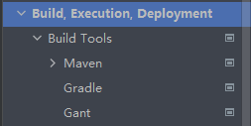
重新配置这两项即可
可以参考https://blog.csdn.net/qq_46429858/article/details/124248770

- 在接手新项目时，需要启动该项目的前端，但是在启动install.bat文件时会出现一些问题如下：
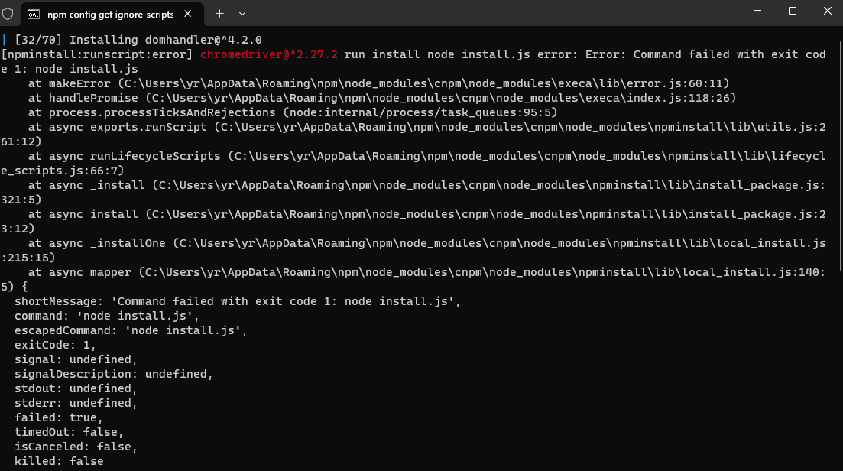
解决方法：
- 可以参考https://www.cnblogs.com/yzx-sir/p/17374294.html
- https://blog.csdn.net/qq_43594321/article/details/106411147
随后点击start-dev.bat出现如下问题：
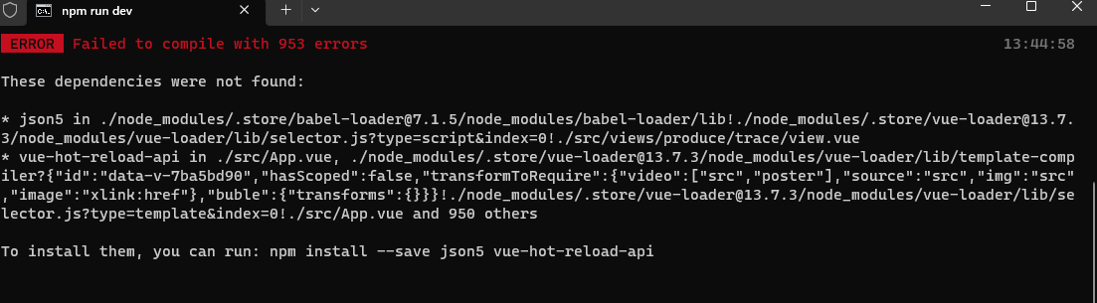
解决方法：
该问题是由于node版本过高导致的
- 若想根据当前网址找到相应的前端页面
随后打开vscode前端，然后复制prodMachine/list并查询
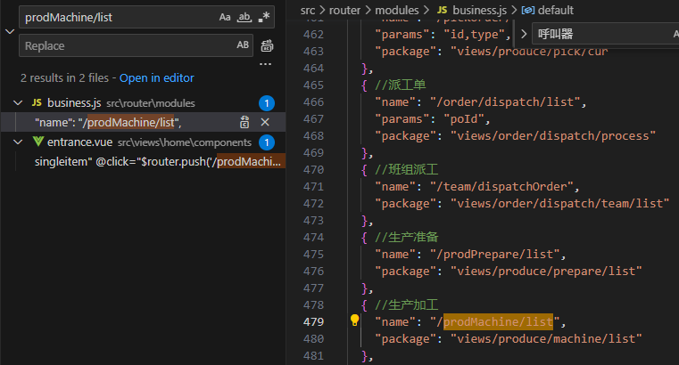
可以看到"package": "views/produce/machine/list"就是该页面在前端文件中的路径
其中package是前端页面的路径，而name就是该页面在浏览器中的名称

4.Java启动项目时，控制台报端口被占用，解决办法
可以参考https://blog.csdn.net/tck001221/article/details/131400305

5.接手AGV调度系统项目时候出现以下问题
启动前端，点击“2.start-dev.bat”出现问题
最简单的解决方案就是编辑“1.install.bat”和2.start-dev.bat”，并将其中的cnpm改为npm,但是在install时候仍然出现该问题
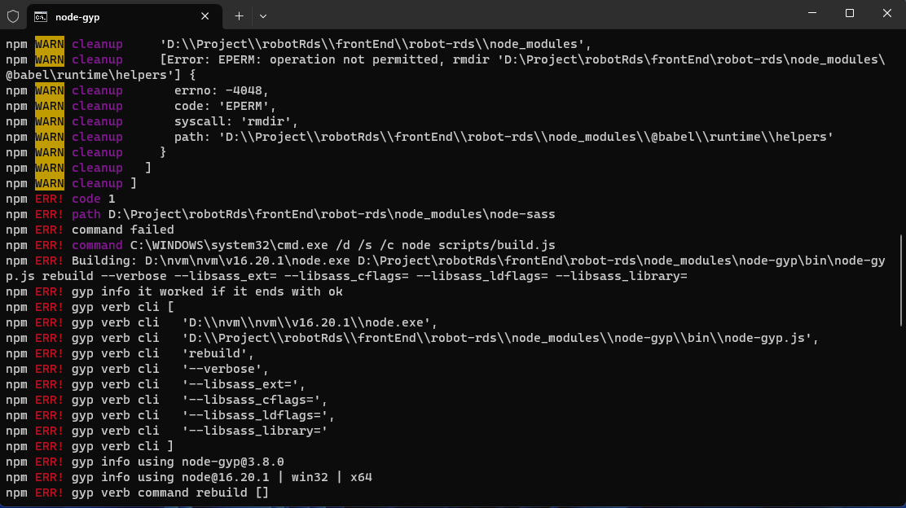

解决方案：
参考：
- https://tech99.cn/shot/?uuid=CSDN_128373237
- https://tech99.cn/shot/?uuid=CSDN_129768276
- 按下win+x再按下A，在power shell管理员权限下输入：
nvm install 12.18.3
nvm use 12.18.3

nvm ls（查看当前nvm版本）
nvm current（查看当前nvm版本）
node -v（查看当前node版本）
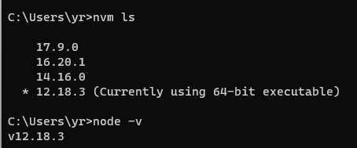
将“1.install.bat”中的cnpm改为npm，即可解决问题
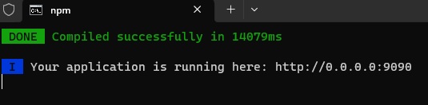

6.成功启动前端之后如图所示
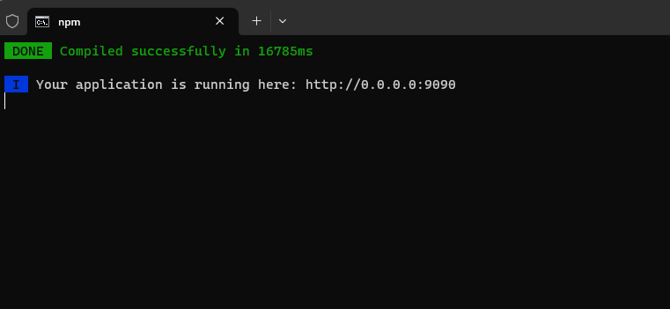
然而我们要进入的页面为
http://192.168.13.202:9090/rms/#/home

分析：
首先我们要将地址改为192.168.13.202--自己的IP地址
端口为9090，对应前端的9090

7.一个连接中有多个表，那么该连接在后端中是如何创建的呢？
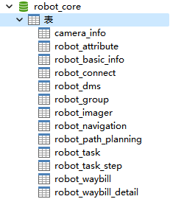
需要在数据库中创建后，然后再在代码中连接。
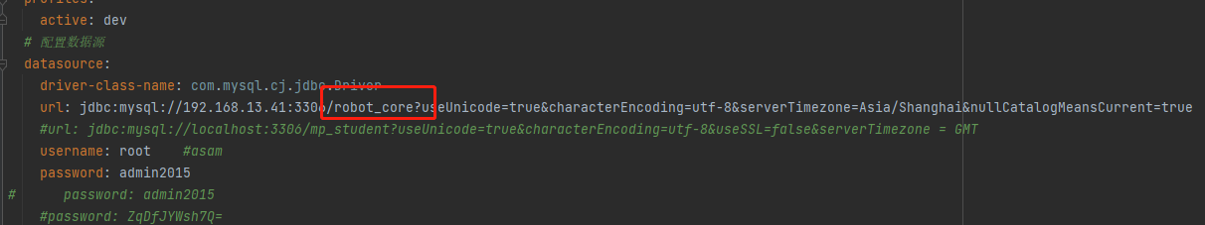

- resetFields的作用
resetFields方法是Vue.js自带的重置表单方法。表单数据是Vue.js应用程序中最重要的部分，因为它经常需要被重新设置和重置。resetFields方法可以方便地重置表单数据，以便在用户重新开始填写表单时，表单可以被恢复到原始状态。在此过程中，resetFields方法将还原表单的值为初始值。

- 新增一个模块时应该如何添加？
如图
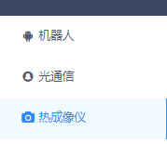
比如说添加热成像仪这个模块，首先去到60服务器下的综合运维
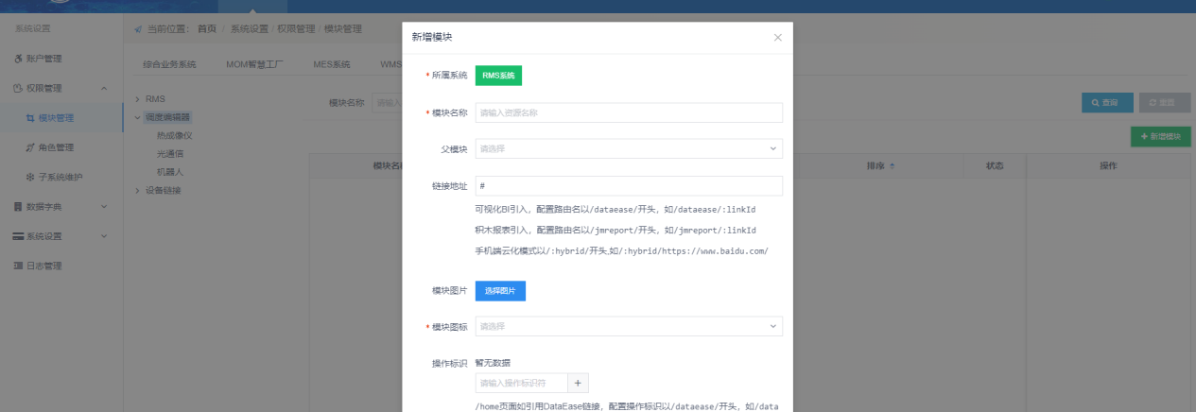
点击权限管理>模块管理>RMS系统>新增模块
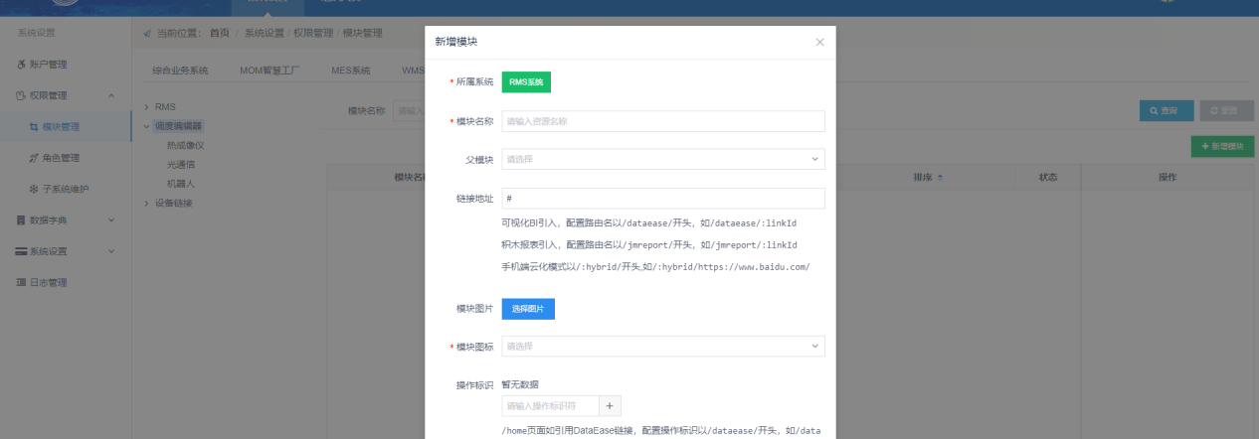

打开前端
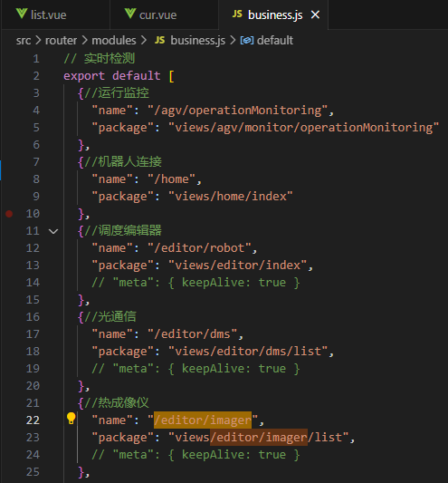
name指的是
此处name要跟链接地址完全相同
Package指的是list文件的路径
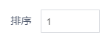
排序紧接着最后一个往后排序
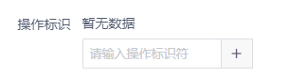
在操作标识添加查看和修改
点击角色管理
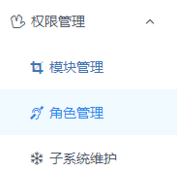
找到admin并点击功能权限
最后分配权限即可
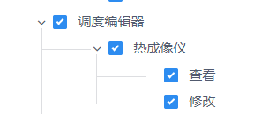

- down一个新项目下来的时候，需要修改以下两点
（1）
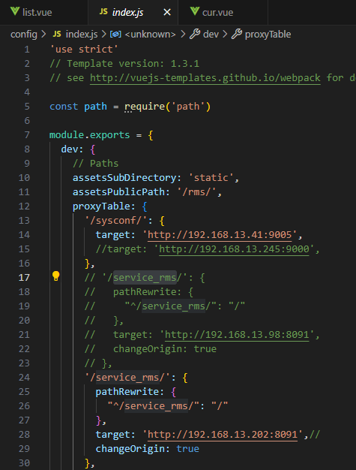
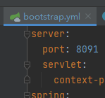
在前端中找到相应要使用的代理，然后修改target配置，改为自己本地的IP地址，其次8091端口对应后端中的8091
（2）
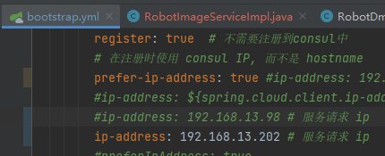
需要修改服务请求IP地址，应该将此IP改为自己本地的IP地址

11.当自己在前端中写入了比如删除按钮以及其相应的功能，但是在页面上并没有展示其按钮应该怎么办？
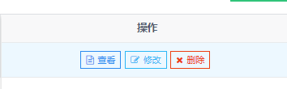
首先，打开60服务器的综合运维
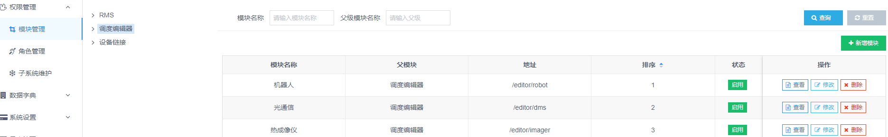
在权限管理>模块管理下找到相应的模块的相应页面，点击修改

在该页面中手动输入删除并点击加号然后保存
其次，点击角色管理，然后点击相应的功能权限按钮
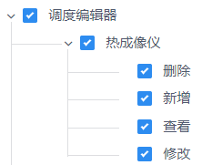
勾选删除功能，全部配置完毕

12.
public Object update(String id, String groupName, String groupDes, Integer pooling)
明确其中的形参指的是前端传回的数据

13.
String originalGroupName = model.getGroupName();
可以对类的实例使用getxxx来获取类实例的属性值

14.
- 对于List<>，List中存储的是对应类型的对象
- List<RobotGroup> robotGroups = robotGroupService.findList(null, groupName);
robotGroups是一个List，其中存储的是多个RobotGroup类型的实例，要想获取List的长度，应该使用robotGroup.size()来进行获取，返回的是int类型
- 其中findList方法查出来的数据，是前端传回groupName，然后根据组名在数据库中查找组名相同的实例，因此groupName返回的是根据groupName查询的数据库中的数据

15.
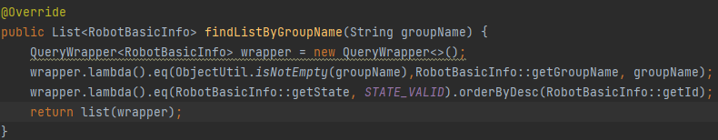
其中wrapper指的是一系列sql语句，注意，使用list(wrapper)可以使结果返回一个list

16.
return语句会直接返回想要的结果而不执行余下的语句

17.
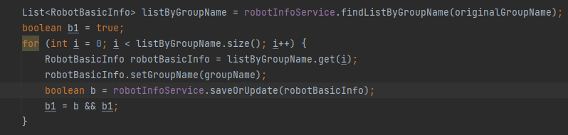
（1）listByGroupName是一个存储了多个RobotBasicInfo类实例的list，通过使用语法：
listByGroupName.get(i)就可以访问其中的实例，索引从0开始
（2）可以用setxxx来设置实例中的属性值
（3）boolean b = robotInfoService.saveOrUpdate(robotBasicInfo);
设置完属性值之后，当前实例可以通过上述语句进行存储或者更新，最后返回一个布尔类型的值
（4）
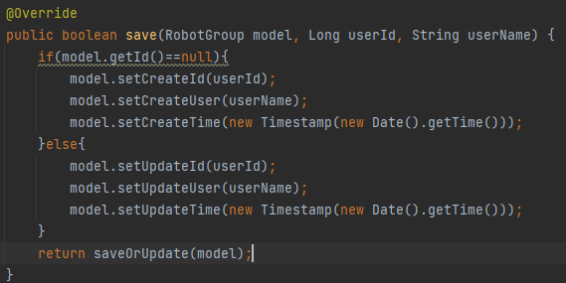
与（3）相同，saveOrUpdate也可以插入或者更改数据

18.
False && False结果仍然是False

19.
当实体中相应的列名不要或者需要更改时候，需要先去Navicat中手动删除该表

20.
其中ne是Not Equal也就是不等于

- 关于跳转以及跳转页面之后的特定功能显示
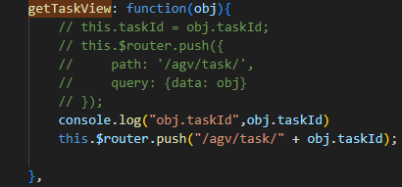
首先，在主界面中需要有相关的添砖方法，本例中为getTaskView
其次，this.$router.push()就是跳转方法，方法中的“/agv/task/”就是子界面的路径
第三,在push()方法中加入用以检索的标准，此例中为obj.taskId
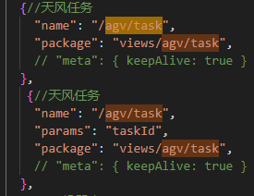
- 要为子界面定义“params”属性，其中，"taskId"只是一个变量
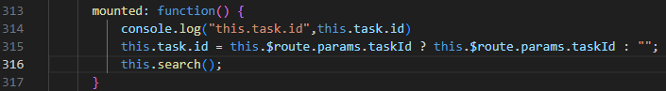
- 在子页面中接收主页面传递的参数，并进行赋值操作。此处的this.$route.params.taskId ? this.$route.params.taskId中的taskId要与在天风任务定义中的“params”定义的变量同名。
注意：this.task.id的赋值必须在this.search()方法之前，否则将无法显示想要的效果
auto需要改为false，因为该页面自己是一个模块，而且跳转之后显示的与原来在该模块中显示的内容不相同，所以将auto设置为false，可以控制这个datagrid是否自动加载，如果false，可调用load方法加载。

22.
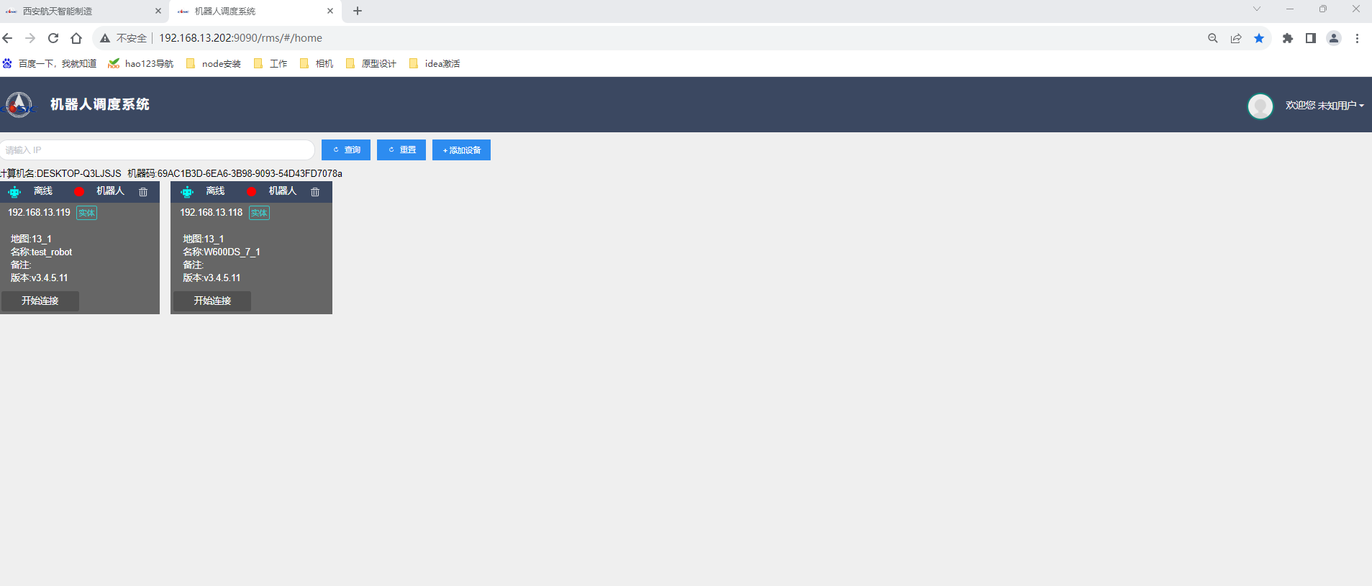
此时打开AGV调度系统发现没有用户登录界面，并且显示未知用户，也无法退出登录

解决方案：
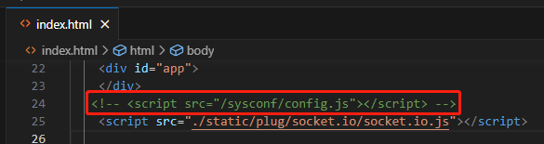
打开index.html，将所注释的代码解除注释

23.
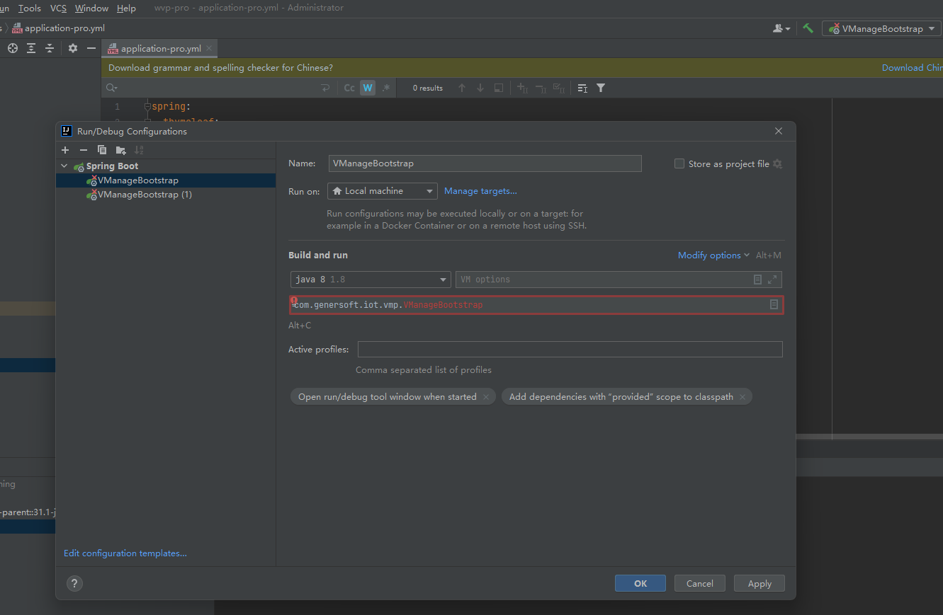
过程中凡是遇到右上角的红色情况，都需要打开settings进行Maven本地仓库配置

- 若出现以下错误
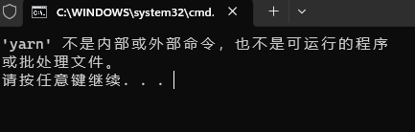
首先参考
https://blog.csdn.net/m0_74152912/article/details/130591847
对于yarn没有全局安装，可以参考：
https://blog.csdn.net/jiaoqi6132/article/details/130146199

